LAN :

Virtual Network Editor

Sur Windows :

Ipconfig

IP du pfsense : 192.168.126.10

WAN : NAT, 192.168.5.130

Serveur DHCP déjà actif



DHCP statique -> penser à mettre en dehors du range

DNS

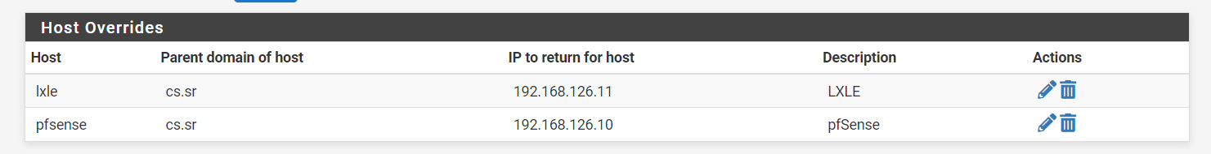

server: local-zone: "cs.sr" typetransparent

server: local-data: "cs.sr IN MX 10 lxle.cs.sr."

server: local-data: "lxle.cs.sr IN A 192.168.126.11"

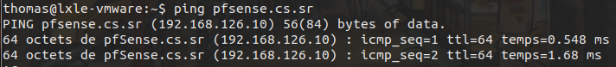

Depuis une machine extérieure :

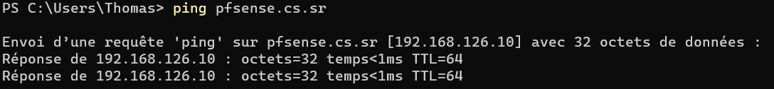

Sur Windows hôte, désactiver la route



route delete 0.0.0.0 mask 0.0.0.0 192.168.126.10 (en tant qu’administrateur)

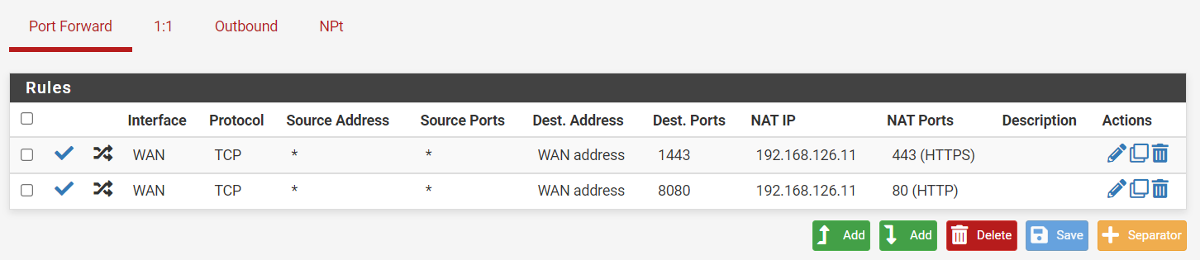

|  |  |
| --- | --- |
|  |  |

Sur kali depuis le WAN :

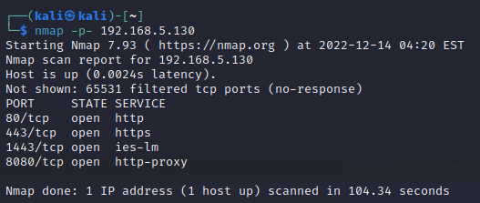

Depuis le LAN

